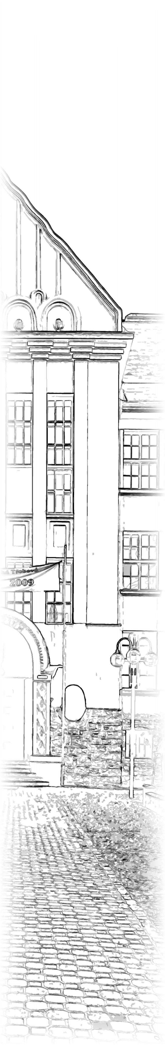
Gymnázium Česká Třebová
Informace k přijímacímu řízení pro školní rok 2011/12
(dle zák. č. 561/2004 Sb. a vyhl. č. 671/2004 Sb. ve znění pozdějších předpisů)

Vyhlášení 1. kola přijímacího řízení pro školní rok 2011/12

Jednotná kritéria pro uchazeče
bližší informace viz www.scio.cz a www.gymnct.cz

čtyřleté studium (obor vzdělání 7941K/41):
- výsledky přijímací zkoušky z českého jazyka, matematiky a obecných stud. předpokladů společnosti Scio – max. 130 bodů
- prospěch z profilových předmětů (český jazyk, cizí jazyk, matematika)
na závěrečném vysvědčení z 8. roč. a 1.pol. 9. roč. ZŠ – max. 50 bodů

- doplňkové kritérium v případě shody: absolutní prospěch na závěrečném
vysvědčení z 8. roč. a 1.pol. 9. roč. ZŠ, pokud by i pak došlo ke shodě výsledků,
budou zohledněny další skutečnosti (viz níže)

osmileté studium (obor vzdělání 7941K/81):
- výsledky přijímací zkoušky z obecných stud. předpokladů
společnosti Scio – max. 60 bodů
- prospěch z profilových předmětů (český jazyk, cizí jazyk, matematika) na vysvědčení
z 1.pol. 5. roč. ZŠ – max. 20 bodů

- doplňkové kritérium v případě shody: absolutní prospěch na vysvědčení
z 1.pol. 5. roč. ZŠ, další skutečnosti (viz níže)

Termíny konání přijímací zkoušky: 26., 27., 28. 4. 2011
Uchazeči budou o výsledcích přijímacího řízení vyrozuměni nejdříve 3. 5. 2011
Náhradní termín pro vykonání zkoušky: 19. 5. 2011

V přijímacím řízení budou uchazeči hodnoceni podle
- znalostí uchazeče vyjádřených na vysvědčení z předchozího vzdělávání
- výsledků přijímací zkoušky (pokud je stanovena)
- dalších skutečností, které ověřují vhodné schopnosti, vědomosti a zájmy uchazeče
(umístění v individuálních soutěžích vyhlašovaných MŠMT)

U uchazečů o čtyřleté studium předpokládáme konání kol dalších. Jejich možné vyhlášení bude zveřejněno na www.gymnct.cz . V případném druhém kole přijímacího řízení budou hlavním kritériem ověřené výsledky z testů vykonaných v 1. kole.
Pokud uchazeč v prvním kole test nekonal nebo nebude chtít uplatnit výsledek testů z kola prvního, bude mu umožněno přijímací řízení formou testů vykonat na náklady Pardubického kraje.

Přihlášky ke studiu se podávají do 15. 3. 2011 přímo ředitelství školy

PhDr. Petr Poldauf
19. ledna 2011 ředitel školy

